Экзаменационные материалы для проведения
итоговой аттестации обучающихся 9 х классов с умственной отсталостью
(интеллектуальными нарушениями), вариант 1,
2024-2025 учебный год.

Пояснительная записка.
Итоговая аттестация обучающихся проводится на основании Положения порядке проведения итоговой аттестации обучающихся с умственной отсталостью (интеллектуальными нарушениями).
Для проведения итоговой аттестации по метапредметному тесту в день проведения экзамена, в экзаменационном кабинете председатель экзаменационной комиссии выбирает запечатанный конверт с вариантом, вскрывает его и сообщает № для протокола. После чего начинается распечатанные материалы для экзамена предоставляются для выполнения обучающимися 9 класса.

Билет 1.

День рождения
Наступил долгожданный день. Маша ждала его с нетерпением. В этот день, 29 апреля, у неё день рождения. Как всегда придут в гости друзья и родные.
Мама приготовит салаты, испечет торт и печенье. Она приготовит свой любимый овощной салат. Мама уже купила для него все нужные продукты: помидоры, огурцы, лук, сметану.
А вечером прилетит папа, Иван Сергеевич. Он летчик. Сегодня папе придется пролететь 8 325 километров. Ведь вчера он улетел во Владивосток. И чтобы попасть к дочке на день рождение ему придется лететь обратно 9 часов.
Бабушка Маши, Валентина Александровна, приедет из деревни Бережки. Она обязательно привезёт продукты своего хозяйства: яйца, молоко, творог, масло. Из этих продуктов и будет печь мама праздничный торт «Сказка». В 18 часов все будут помогать накрывать стол. Достанут из серванта красивую посуду: салатницы, тарелки, чашки, блюдца. В конце мама с папой внесут именинный торт с 15 свечами. Маша их задует и загадает свое самое заветное желание.
Маша считает, что день рождения — самый лучший день в году.

Задание 1. Прочитай внимательно текст .

Задание 2. Ответь на вопросы таблицы.

Вопрос | Ответ
1) В какое время года родилась Маша? | ________________________________________
2) Из какого города прилетит папа в день рождения Маши? | ________________________________________
3Запиши число 8325 словами. | ________________________________________  ________________________________________  ________________________________________
4) Напиши дату своего дня рождения? | ________________________________________

Задание 3. Выпиши четыре собственных имени существительных.
________________________________________________________________________________________________________________________________________

Задание 4. Разберите слово по составу.

соседний__________________________________________________________

Задание 5. Напиши Маше поздравление с днём рождения.

________________________________________________________________________________________________________________________________________________________________________________________________________________________________________________________________________

Задание 6. Реши задачу. Заполни таблицу.
Для приготовления 1 порции салата нужно: 60 г помидоров, 40 г огурцов, 20 г зеленого лука, 30 г. сметаны. Сколько потребуется каждого из этих продуктов на 7 порций салата?
Вычислите общий вес приготовленного салата.
Салат овощной

Продукты | 1 порция салата | 7 порций салата
Помидоры | 60 г
Огурцы | 40 г
Лук | 20 г
Сметана | 30 г
Общий вес салата

Задание 7. Выполни действия:

5 000 + 8325 : 9 * 12 =

А) Решение

Б) Ответ __________________________________________________________

Задание 8. Ответь на вопросы.
1.Какие профессии связаны с перевозкой людей?
а). врач в). машинист электровоза
б). летчик г). продавец

- Какой город является столицей России?
а). Владивосток в). Санкт-Петербург
б). Москва г). Екатеринбург

3. Апрель, месяц какого времени года?
а). весна в). осень
б). зима г). Лето

- Зачем люди задувают свечи на торте?
а). традиция в). для красоты
б). загадывание желания г). чтоб не загорелось

5. Если Валентина Александровна – бабушка Маши, то Машина мама Валентине Александровне
а). внучка в). сестра
б). дочь г). Мать

Задание 9.
Распредели последовательность операций по приготовлению бутерброда со шпротами.

- Открыть банку со шпротами.
- Нарезать хлеб, толщиной более 1 см.
- Намазать смесью майонеза и чеснока.
- Слить масло из банки со шпротами.
- Положить на хлеб шпротинку.
- Положить на хлеб кусочки огурца.
- Нарезать огурец тонкими кусочками «наискосок».
- Украшаем зеленью.
- Положить на красивую тарелку.
- Достать красивую тарелку.

Работу выполнил_________________________________________________

Билет 2.

Женский день
Наступил долгожданный день. Оля ждала его с нетерпением. В этот день, 8 марта мужчины поздравляют всех женщин России. К ним придут в гости родные, друзья, а самое главное – Из Москвы прилетит мама. Она работает стюардессой.
Папа приготовит салаты, плов, испечет торт и обязательно подарит всем женщинам по букету тюльпанов. Оля будет помогать папе. Она приготовит свой любимый салат. Папа уже купил для него все нужные продукты: сыр, морковь, чеснок, майонез.
Бабушка Оли, Наталья Владимировна, приедет из села Дивное. Она обязательно привезёт продукты своего хозяйства: молоко, творог, яйца, масло. Из этих продуктов и будет печь папа праздничный торт «Салют».
Оля очень любит этот праздник.
Задание 1. Прочитай внимательно текст .
Задание 2. Ответь на вопросы таблицы.
Вопрос | Ответ
В какое время года празднуют 8 марта? | ______________________________________
Кем работает мама Оли? Что это за профессия? | _______________________________________  _______________________________________  _______________________________________
Какие продукты привезла бабушка? | _______________________________________  _______________________________________  _______________________________________
Спиши последнее предложение?  Выполни разбор по членам предложения | ______________________________________  ______________________________________  ______________________________________
Выпиши из текста собственные имена существительные | ______________________________________  ______________________________________

Задание 3. Выпиши четыре нарицательных имени существительных.
________________________________________________________________________________________________________________________________________

Задание 4. Разберите слово по составу.

родные____________________________________________________________

Задание 5. Напиши поздравление с 8 Марта для мамы.

__________________________________________________________________________________________________________________________________________________________________________________________________________________________________________________________________________________________________________________________________________

Задание 6. Реши задачу. Заполни таблицу.

Для приготовления 4 порций салата нужно: 280 г моркови, 120 г сыра, чеснок 2 зубчика – 12 г, 120 г майонеза. Сколько потребуется каждого из этих продуктов на 1 порцию салата?
Вычислите общий вес приготовленного салата.
Салат
Продукты | 4 порция салата | 1 порций салата
Сыр | 120 г
Морковь | 280 г
Чеснок | 12 г
Майонез | 120 г
Общий вес салата

Задание 7. Выполни действия:

3184:4+63805 =

А) Решение

Б) Ответ __________________________________________________________

Задание 8. Ответь на вопросы.

- В какой день поздравляют всех женщин России?
а). 7 января в). 23 февраля
б). 8 марта г). 4 ноября

- Что из перечисленного является сельскохозяйственными продуктами?
а). молоко в). халат
б). машина г). Лекарство

- Что обычно ставим на праздничный стол?
а). торт в). сырую морковь
б). лук г). масло

- Как называется населенный пункт с небольшим количеством жителей и преимущественно одноэтажными домами?
а). город в). село
б). поселок г). мегаполис

5.Как называется профессия человека, работающего в авиации бортпроводником?
а). кондуктор в). водитель
б). стюардесса г). пилот

Задание 9. Последовательность приготовления бутерброда со шпротами.

- Открыть банку со шпротами.
- Нарезать хлеб, толщиной более 1 см.
- Намазать смесью майонеза и чеснока.
- Слить масло из банки со шпротами.
- Положить на хлеб шпротинку.
- Положить на хлеб кусочки огурца.
- Нарезать огурец тонкими кусочками «наискосок».
- Украшаем зеленью.
- Положить на красивую тарелку.
- Достать красивую тарелку.

Работу выполнил_________________________________________________
Билет 3.

Пингвины
Пингвины – удивительные существа, не похожие ни на кого из ныне живущих птиц. Среда их обитания – Антарктида. Они лучше всех приспособлены к обитанию в воде, где проводят большую часть жизни. Суша им нужна только в период размножения и линьки.
Пингвины отличаются друг от друга в основном размером. Самый крупный – императорский пингвин достигает в высоту 117 см, весит 40 кг, самый маленький – 40 см.
Летать пингвины не могут, зато отлично плавают. Ныряют они на глубину 130 метров и остаются под водой до 18 минут. По суше они передвигаются мелкими шажками, но могут прыгать и скользить, лежа на животе и отталкиваясь ластами.
Пингвины живут стаями, а гнездятся небольшими колониями. Самка откладывает одно яйцо весом до 450 граммов. А высиживает его самец, держа на лапах и прикрывая складкой на брюхе, чтобы не замерзло. Только через 6 месяцев птенцы полностью оперятся и покидают сушу.

Задание 1. Прочитай внимательно текст.

Ответь на вопросы по тексту.

Где живут пингвины?
_______________________________________________________________

Как передвигаются пингвины?
_______________________________________________________________

Кто и как высиживает яйцо?
_______________________________________________________________

Почему пингвины относятся к птицам?
_______________________________________________________________

Задание 2.
Определите части речи в предложении:

Пингвины живут стаями, а гнездятся небольшими колониями.

________________________________________________________________________________________________________________________________________________________

Задание 4. Разберите слово по составу.

императорский_____________________________________________________

Задание 5. Напиши почему пингвины не могут летать.

________________________________________________________________________________________________________________________________________________________________________________________________________________________________________________________________________

Задание 6. Реши задачу.
Императорский пингвин весит 40 кг. Птенец императорского пингвина – 300 граммов. На сколько масса двух птенцов императорского пингвина меньше массы 1 взрослого пингвина?
А) Решение

Б) Ответ __________________________________________________________

Задание 7. Выполни действия:

5679 : 9 +1695 : 3 =

А) Решение

Б) Ответ __________________________________________________________

Задание 8. Ответь на вопросы.
- Чтоб добраться до Антарктиды необходимо воспользоваться?
а). машиной в). самолетом
б). поездом г). санями

- Антарктида является частью России или это:
а). отдельное государство в). часть света
б). материк г). город

- Если рост измеряют в сантиметрах, то вес?
а). в градусах в). в метрах
б). в килограммах г). в минутах

- Самец пингвина высиживает птенцов, а у человека уходом за детьми, в основном, занимаются женщины. Как называется уход за ребенком?
а). отпуск по уходу за ребенком в). лист нетрудоспособности б).путешествие г). ежегодный отпуск

- Чтоб оформить пособие по уходу за ребенком, нужно обратиться:
а). в МФЦ в). в Пенсионный фонд
б). в Социальный фонд

Задание 9. Распредели последовательность операций по приготовлению бутерброда со шпротами.

- Открыть банку со шпротами.
- Нарезать хлеб, толщиной более 1 см.
- Намазать смесью майонеза и чеснока.
- Слить масло из банки со шпротами.
- Положить на хлеб шпротинку.
- Положить на хлеб кусочки огурца.
- Нарезать огурец тонкими кусочками «наискосок».
- Украшаем зеленью.
- Положить на красивую тарелку.
- Достать красивую тарелку.

Работу выполнил_________________________________________________

Билет 4.

Рыжая лисица
Рыжая лисица – хищное млекопитающее животное. Она достигает в длину до 90 см, хвост до 30 см, масса тела до 10 кг.
Лиса обыкновенная распространена весьма широко на территории Азии и Европы. В дикой природе лисы живут до 7 лет, в неволе доживают до 25 лет.
Хотя лиса и принадлежит к типичным хищникам, питается она разнообразными кормами. Главной пищей являются полевки, птицы, зайцы.
Чаще всего лисы поселяются на склонах холмов и оврагов. Они роют норы сами или занимают пустующие норы барсуков, сурков, песцов.
Лисы – хорошие родители. Самцы принимают активное участие в воспитании потомства и заботятся о подругах еще до рождения лисят.

Задание 1. Прочитай внимательно текст.

Задание 2. Ответь на вопросы:
Чем питается лисица?
____________________________________________________________________________________________________________________________________

Где лисы живут?
__________________________________________________________________

Задание 3
Запиши 1 предложение, укажи части речи.

Рыжая л…сица – хищное млек…питающее ж…вотное.

Укажи время глаголов
Живёт - _____________, позаботится - __________, поселились________.

Задание 4. Разберите слово по составу.

обыкновенная______________________________________________________

Задание 5. Напиши, где распространена лисица обыкновенная.

________________________________________________________________________________________________________________________________________________________________________________________________________________________________________________________________________

Задание 6. Реши задачу.
Взрослая лисица весит 10 кг., а ее детеныш 900 г. Кто тяжелее три таких лисенка или одна взрослая лисица? На сколько?

А) Решение

Б) Ответ __________________________________________________________

Задание 7. Выполни действия:

413 * 12 – (4+795 : 3) =

А) Решение

Б) Ответ __________________________________________________________

Задание 8. Ответь на вопросы.
- Если лиса – дикое животное, то какие животные являются домашними?
а). кошка в). волк
б). бобер г). Соболь

- Лиса – хищное животное, значит оно может укусить. Куда необходимо обратиться при укусе лисы?
а). в СЭС в). в полицию
б). в приемный покой г). в МЧС

- Лиса живет в лесу. А как называется населенный пункт, в котором ты живешь?
а). деревня в). поле
б). город г). Село

- Лисы – хорошие родители. А как называются родители твоей двоюродной сестры?
а). мама и папа в). брат и сестра
б).тетя и дядя г).бабушка и дедушка

- Если ты получил травму, когда ходил по склонам и лесам и не смог идти на работу, тебе выдали:
а). путевку в). лист нетрудоспособности
б). грамоту г).выговор

Задание 9. Распредели последовательность операций по приготовлению бутерброда со шпротами.

- Открыть банку со шпротами.
- Нарезать хлеб, толщиной более 1 см.
- Намазать смесью майонеза и чеснока.
- Слить масло из банки со шпротами.
- Положить на хлеб шпротинку.
- Положить на хлеб кусочки огурца.
- Нарезать огурец тонкими кусочками «наискосок».
- Украшаем зеленью.
- Положить на красивую тарелку.
- Достать красивую тарелку.

Работу выполнил_________________________________________________

Билет 5.

Мои бабушка и дедушка
Мои бабушка и дедушка живут в 20 километрах от города. Пешком туда не дойдёшь! Мы садимся на трамвай номер 5. На месте водителя в трамвае мы часто встречаем нашего соседа Михаила.
Михаил выходит на работу в 6 утра, Он всегда улыбается пассажирам. Вот они предъявляют билеты, которые стоят 25 рублей и садятся на свободные места. Не хватило кресел? Всего в трамвае 45 посадочных мест. Для безопасности во время поездки нужно держаться за поручни.
Перед водителем на пульте 5 цветных кнопочек. С их помощью он управляет машиной. Скорость движения составляет 50 км/ч. До начала движения водитель включает громкий звонок. А вечером рельсы освещает мощный луч света из трамвайных фар.

Задание 1. Прочитай внимательно текст.

Ответь на вопросы по тексту.

Где живут бабушка и дедушка?
_______________________________________________________________

Как они добираются до города?
_______________________________________________________________

Как зовут водителя трамвая?
_______________________________________________________________

Почему нужно держаться за поручни?
_______________________________________________________________

Задание 2.
Определите части речи в предложении:

Вот они предъявляют билеты, которые стоят 25 рублей и садятся на свободные места.

Задание 3. Выпиши четыре глагола.
________________________________________________________________________________________________________________________________________

Задание 4. Разберите слово по составу.

громкий___________________________________________________________

Задание 5. Напиши о работе водителя трамвая.

________________________________________________________________________________________________________________________________________________________________________________________________________________________________________________________________________

Задание 6. Реши задачу.
Стоимость билета в трамвае 25 рублей. В трамвае 45 посадочных мест. Сколько денег получит водитель, если все посадочные места будут заняты?

А) Решение

Б) Ответ __________________________________________________________

Задание 7. Выполни действия:

(398+456) :7 * 12 –450 =

А) Решение

Б) Ответ __________________________________________________________

Задание 8. Ответь на вопросы.

- Какие виды транспорта относятся к наземному:
а). самолет в). корабль
б). трамвай г). Автобус

- У бабушки Маши есть дочь Оля, кем бабушке мамы является Марина, дочка Оли?
а). дочь в). внучка
б). сестра г). Подружка

- Как называется населенный пункт. Находящийся за городом?
а). государство в). поселок
б). мегаполис г). область

- Добавь по смыслу
а). автобус – водитель в). школа –
б).магазин – г).больница –

Задание 9. Расскажи, как приготовить бутерброд из шпрот. Выбери последовательность операций по приготовлению бутерброда со шпротами.

- Открыть банку со шпротами.
- Нарезать хлеб, толщиной более 1 см.
- Намазать смесью майонеза и чеснока.
- Слить масло из банки со шпротами.
- Положить на хлеб шпротинку.
- Положить на хлеб кусочки огурца.
- Нарезать огурец тонкими кусочками «наискосок».
- Украшаем зеленью.
- Положить на красивую тарелку.
- Достать красивую тарелку.

Работу выполнил_________________________________________________

Экзаменационные варианты по итоговому тесту по трудовому профилю (технологии).
Тест №1
по штукатурно-малярному делу.
1.Какие инструменты применяются при оштукатуривании:
а) сокол, тёрка, полутёрок, мастерок  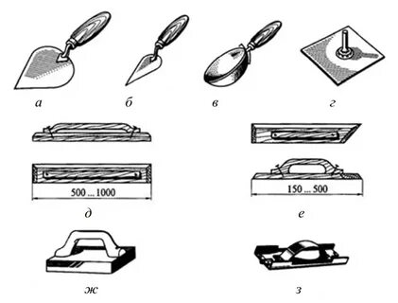 | б) молоток, топор, лопата, ведро  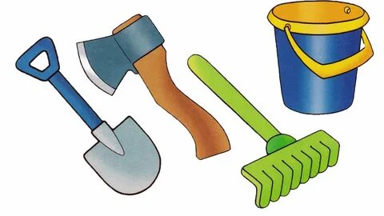 | в) кисти, валики, наждачная бумага, металлическая щётка  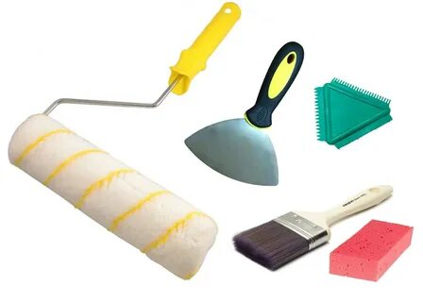

2. Смесь цемента, песка и воды – это….
а) известковый раствор;  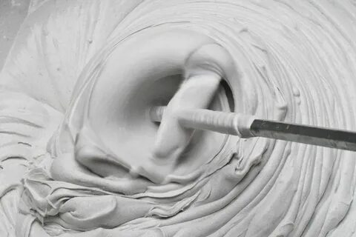 | б) цементный раствор;  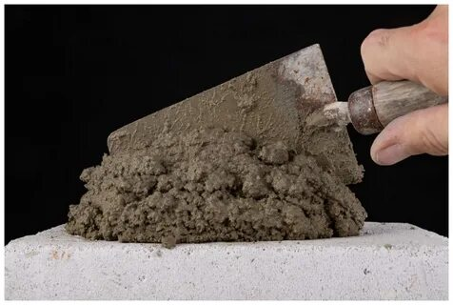 | в) гипсовый раствор.  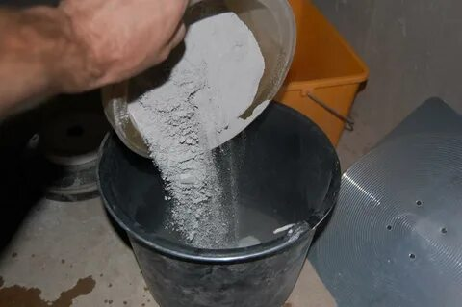

3.Оштукатуривание – это…
а) нанесение на поверхность шпатлевки;  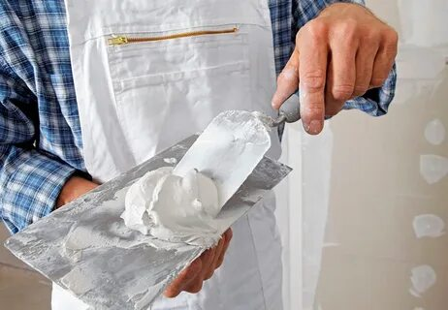 | б) нанесение на поверхность малярного состава;  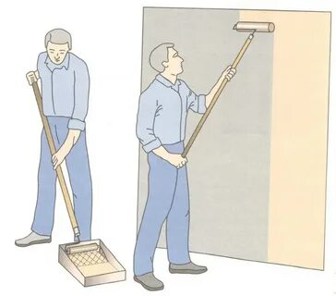 | в) нанесение на поверхность штукатурного раствора.  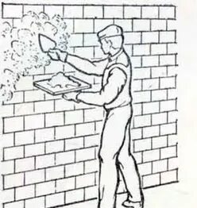

4. Вручную поверхности грунтуют с помощью:
а) маховой кисти и макловицы, кисти-ручника;  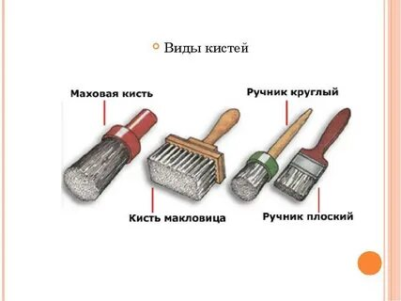 | б) резинового валика, флейцевой кисти, маховой кисти;  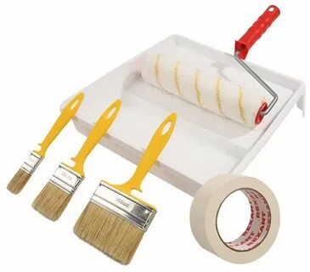 | в) краскораспылителя  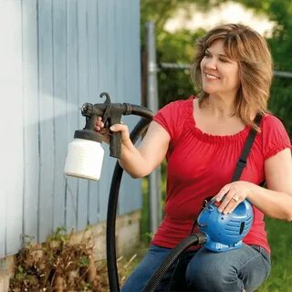

5. Кельма служит для:
а) для набрасывания раствора на поверхность  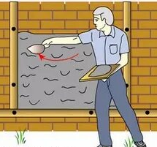 | б) перемешивания раствора, намазывания раствора  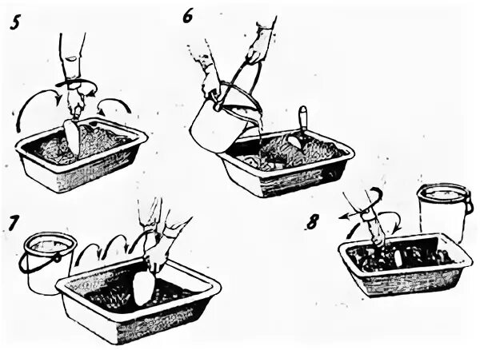 | в) всё вышеперечисленное  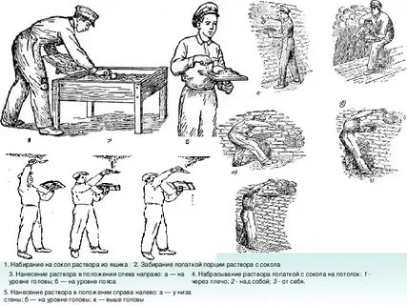

6. Назовите механизмы, которые используют при окрашивании поверхностей:
а) растворосмесители  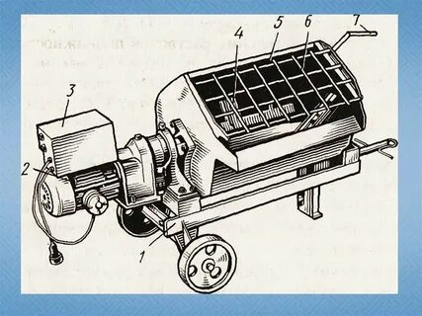 | б) штукатурно-затирочная машина  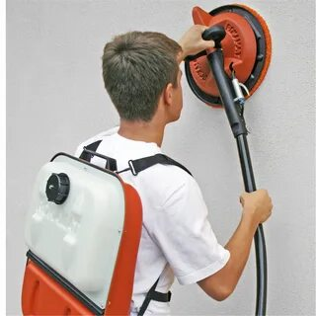 | в) краскораспылители, краскопульт  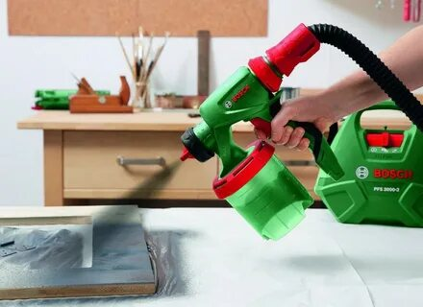

7. Шпатлевка – это…
а) жидкий состав для грунтования поверхностей;  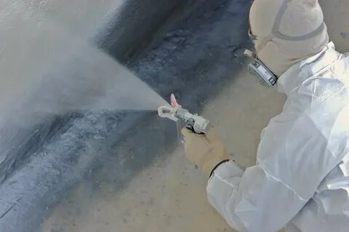 | б) густая паста для выравнивания поверхностей;  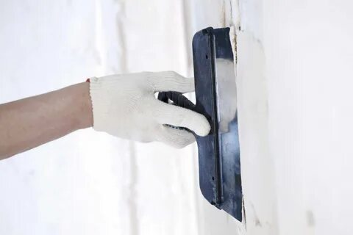 | в) растворная смесь из цемента, песка и воды.  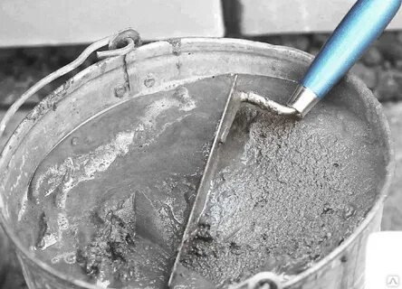

8. После выполнения окраски водными малярными составами кисти:
а) моют в воде, просушивают, ставят щетиной вверх;  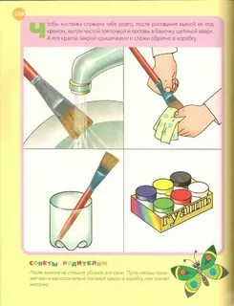 | б) отжимают, промывают растворителем, просушивают;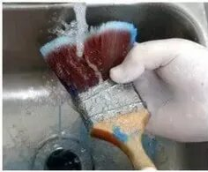 | в) всё вышеперечисленное.

9. Что надо нанести на металлическую поверхность перед окраской?
а) штукатурку  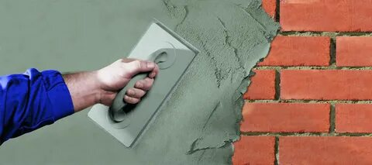 | б) грунтовку  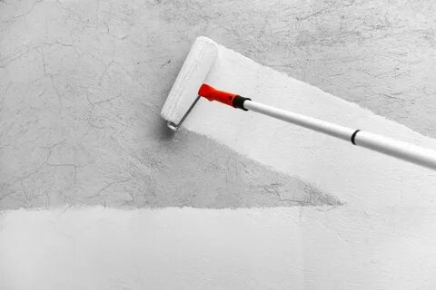 | в) шпаклевку  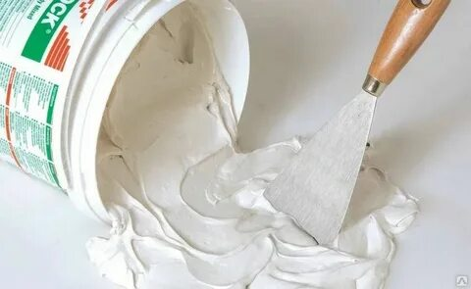
10. Оклеивание стен начинают:
а) над окном  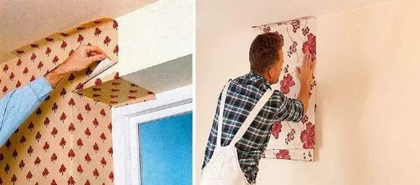 | б) над дверью  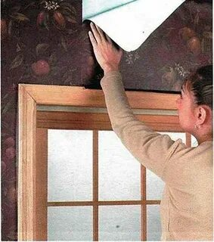 | в) от окна  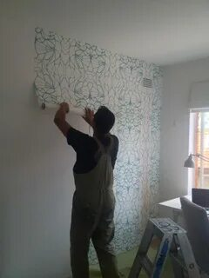
11. Нарезанные обои укладывают:
а) лицевой стороной вверх  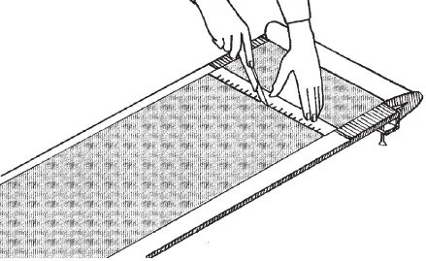 | б) лицевой стороной вниз  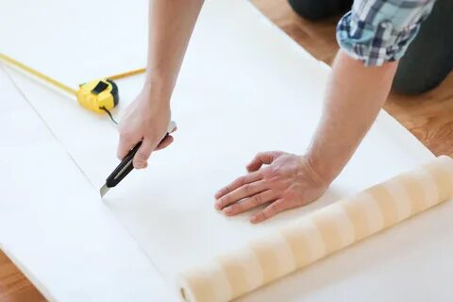 | в) изнаночной стороной вниз.  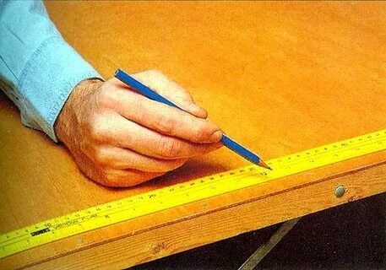

12. При работе и после работы со шпателем необходимо:
а) не направлять заостренную часть инструмента на своих товарищей;  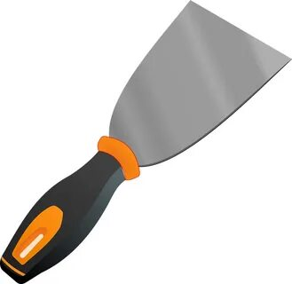 | б) после работы шпатель почистить и убрать в специально отведённое  место для хранения инструментов;  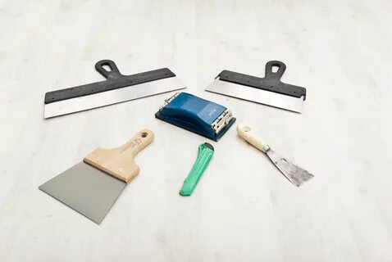 | в) всё вышеперечисленное.

13. Отвес служит для проведения...
а) горизонтальной линии   | б) вертикальной линии  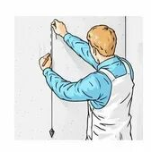 | в) горизонтальной и вертикальной линии  
14. Для чего применяют колер?
а) для окраски стен  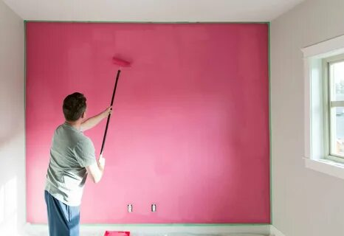 | б) для разбавления краски  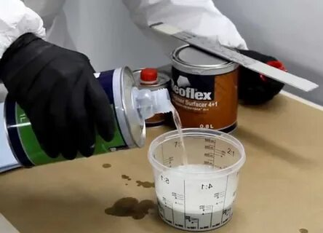 | в) для придания краске нужного цвета  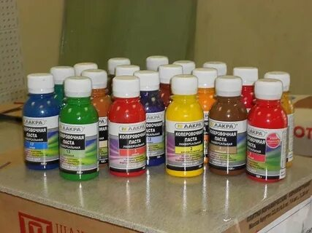

15. При случайном попадании извести в глаз следует:
а) остановить работу, промыть глаз;   | б) доделать работу, промыть глаз;  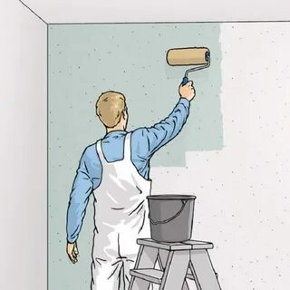 | в) не обращать внимания на это.  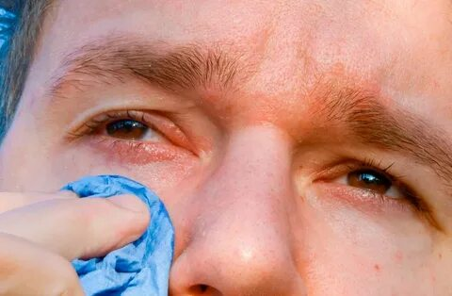

16. Виды штукатурки по качеству:
а) обычная, специальная, декоративная  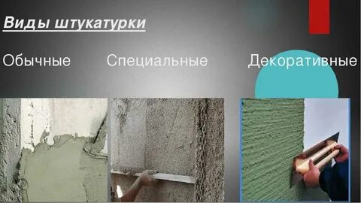 | б) однослойная, многослойная  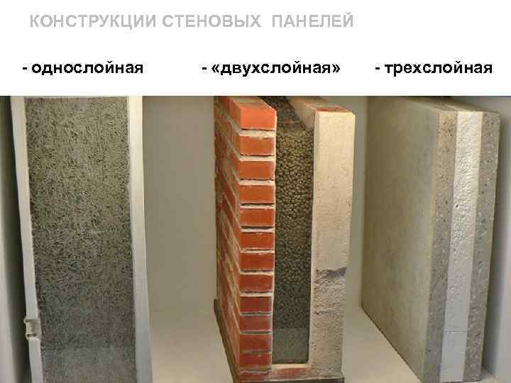 | в) простая, улучшенная, высококачественная  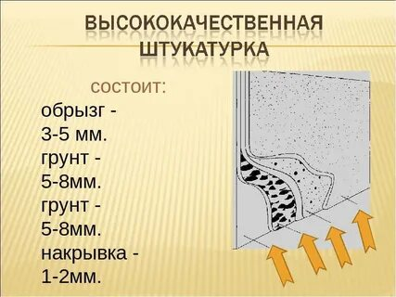
17. Какие кисти используются для окраски радиаторов, труб, труднодоступных мест:
а) фигурные  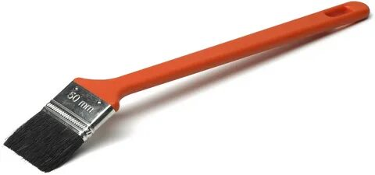 | б) кисть-ручник  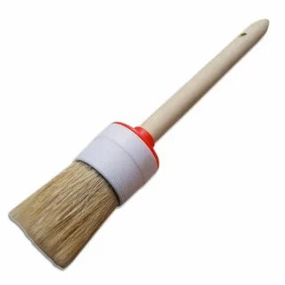 | в) макловицу  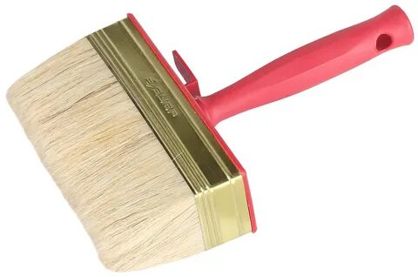

18. Облицовочные работы это:
а) наклеивание плиток на поверхности стен и полов.  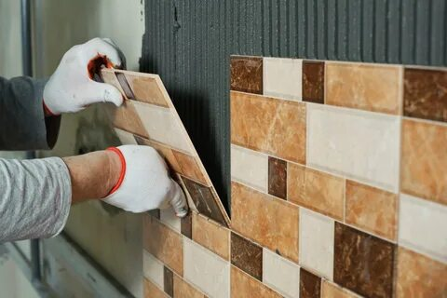 | б) оклеивание стен обоями  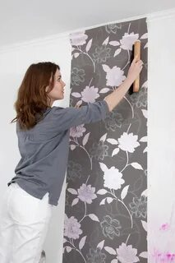 | в) окрашивание поверхностей различными окрасочными составами.  

19. Основной заполнитель для штукатурных растворов:
а) глина  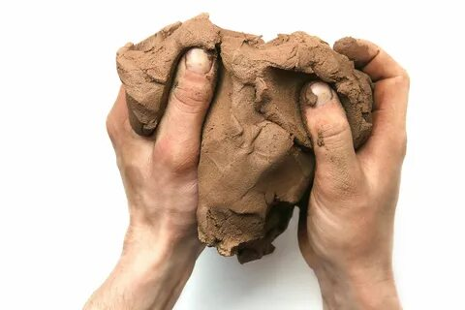 | б) гипс  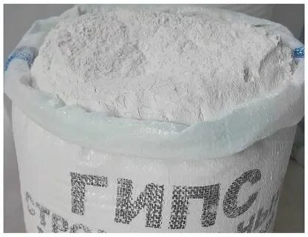 | в) песок  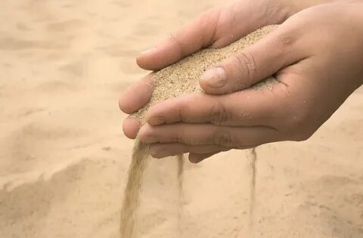

20. Стыки между листами гипсокартона необходимо...
а) закрасить  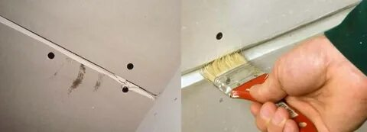 | б) заклеить бумажными полосами  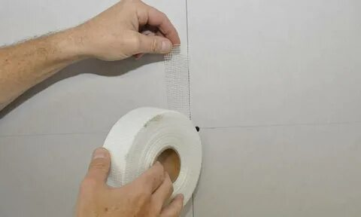 | ) зашпатлевать  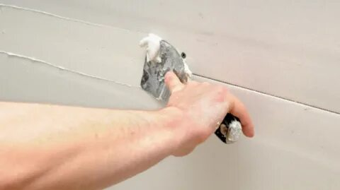

21. Допишите правила безопасной работы с механизмами для малярных работ?
21. 1. Перед использованием механизма надо ___________________________
__________________________________________________________________.
21. 2. Для защиты глаз и органов дыхания необходимо использовать __________________________________________________________________
__________________________________________________________________.
21. 3. Перед работой с инструментом необходимо _______________________
_________________________________________________________________.
21. 4. Вовремя работы с пневмоинструментом запрещается _______________
_______________________________________________, подводящие воздух.
21. 5. Все электрические механизмы___________________________________
__________________________________________________________________.
21. 6. Нельзя допускать перегрева ____________________________________ _________________________________________________________________.

22. Определи назначение механизмов для штукатурных работ. Соедини стрелочками.
Автобетоносмеситель. Просеивание сыпучих материалов.
Затирочная машина. Доставка раствора на площадку.
Вибросито. Перемешивание раствора.
Растворосмеситель. Затирка штукатурки.

23. Расставь последовательность оштукатуривания помещения.
… Оштукатуривание стен.
… Оштукатуривание потолка.
… Оштукатуривание оконных проемов.
… Оштукатуривание дверных проемов.
… Оштукатуривание внутренних углов помещения.

24. Расставь в нужном порядке последовательность выполнения частичной подмазки.
… После полного высыхания подмазки места шлифуют.
… Подмазку выполняют движениями шпателя поперёк.
… Заполняют подмазкой всю глубину трещины.
… Наносят подмазку резиновыми или металлическими шпателями.

25. Сколько раз шпатлюют поверхность при высококачественной окраске. Выберите правильный ответ.
… 2-3 раза.
… 1-2 раза.

26. Какими инструментами выполняют разметку панелей. Отметь галочкой.
… Кисть.
… Шнур.
… Пигмент.
… Уровень.

27. Расставь последовательность вызова пожарной команды.
… Номер дома.
… Название улицы.
… Название населенного пункта.
… Этаж.
… Что горит.
… Свое имя.
… Номер своего телефона.

28. Подчеркни легковоспламеняющиеся материалы.
1. Краска масляная.
2. Краска водная.
3. Краска акриловая.
4. Шпатлевка.
5. Обои.
6. Растворитель.
7. Ацетон.
8. Штукатурная смесь.

29. Отметь галочкой, что относится к первичным средствам пожаротушения.
… Огнетушитель.
... Перчатки.
… Лопаты.
… Ведро.
… Вода.
… Снег.
… Пожарный кран.
… Песок.

30. Какие инструменты используют при окраске. Отметь галочкой правильные ответы.
… Шпатель.
... Лоток.
… Кисть.
… Валик.
… Краскопульт.
… Стержень.
… Гладилка.
… Мастерок.

Тест № 2
по штукатурно-малярному делу.
1. Допишите правила безопасной работы с механизмами для малярных работ?
1. 1. Перед использованием механизма надо ____________________________________________________________________________________________________________________________________.
1. 2. Для защиты глаз и органов дыхания необходимо использовать ____________________________________________________________________________________________________________________________________.1. 3. Перед работой с инструментом необходимо ____________________________________________________________________________________________________________________________________.1. 4. Вовремя работы с пневмоинструментом запрещается
______________________________________________________, подводящие воздух.
1. 5. Все электрические механизмы
____________________________________________________________________________________________________________________________________.1. 6. Нельзя допускать перегрева ____________________________________________________________________________________________________________________________________.
2. Выбрать основной заполнитель для штукатурных растворов:
а). песок б). глина в). гипс
3. Стыки между листами гипсокартона необходимо...
а). Заклеить бумажными б). закрасить в). зашпатлевать
полосами
4. Определи назначение механизмов для штукатурных работ. Соедини стрелочками.
Автобетоносмеситель. Просеивание сыпучих материалов.
Затирочная машина. Доставка раствора на площадку.
Вибросито. Перемешивание раствора.
Растворосмеситель. Затирка штукатурки.

5. Облицовочные работы это:
а). окрашивание поверхностей б). наклеивание плиток в). оклеивание стен
различными окрасочными на поверхности стен обоями.
составами. и полов.

6. Виды штукатурки по качеству:
а). простая, улучшенная, б). однослойная, в). обычная, специальная,
высококачественная. многослойная. декоративная.

7. Какие кисти используются для окраски радиаторов, труб, труднодоступных мест:
а). макловицу. б). кисть-ручник. в). фигурные.

8. При случайном попадании извести в глаз следует:
а). не обращать внимания на это и продолжать работу дальше;
б). доделать работу до конца, а затем промыть глаза водой;
в). остановить работу, промыть глаза водой.
9. Для чего применяют колер?
а). для разбавления краски;
б). для придания краске нужного цвета;
в). для окраски стен.

10. Отвес служит для проведения…
а). вертикальной линии;
б). горизонтальной и вертикальной линии;
в). горизонтальной линии.

11. Расставь последовательность оштукатуривания помещения.
… Оштукатуривание стен.
… Оштукатуривание потолка.
… Оштукатуривание оконных проемов.
… Оштукатуривание дверных проемов.
… Оштукатуривание внутренних углов помещения.

12. Подчеркни легковоспламеняющиеся материалы.
1. Краска масляная.
2. Краска водная.
3. Краска акриловая.
4. Шпатлевка.
5. Обои.
6. Растворитель.
7. Ацетон.

13. Отметь правильные ответы галочкой. Какие инструменты используют при окраске.
… Шпатель.
… Кисть.
… Лоток.
… Валик.
… Краскопульт.
… Стержень.
… Гладилка.
… Мастерок.

14. Отметь галочкой, что относится к первичным средствам пожаротушения.
… Перчатки.
… Огнетушитель.
… Лопаты.
… Ведро.
… Вода.
… Снег.
… Пожарный кран.
… Песок.

15. Расставь последовательность вызова пожарной команды.
… Номер дома.
… Название улицы.
… Этаж.
… Название населенного пункта.
… Номер своего телефона.
… Что горит.
… Свое имя.

16. Какие инструменты применяются при оштукатуривании:
а). кисти, валики, б). сокол, терка, в). молоток, топор,
наждачная бумага, полутёрок, мастерок. лопата, ведро.
металлическая щетка.

17. Какими инструментами выполняют разметку панелей. Отметь галочкой.
… Пигмент.
… Кисть.
… Шнур.
… Уровень.

18. Смесь цемента, песка и воды – это ….
а). гипсовый раствор. б). известковый раствор. в). цементный раствор.

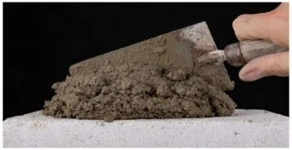

19. Оштукатуривание – это …
а). нанесение на б). нанесение на в). нанесение на поверхность
поверхность поверхность малярного штукатурного
шпаклевки. состава. раствора.

20. Что надо нанести на металлическую поверхность перед окраской?
а). штукатурку;
б). грунтовку;
в). шпаклевку.

21. Кельма служит для:
а). всё вышеперечисленное. б). набрасывания растворав). перемешивания
на поверхность.раствора.

22. Нарезанные обои укладывают:
а). лицевой стороной вверх;
б). лицевой стороной вниз;
в). сворачивают в рулон.

23. При работе со шпателем и после работы со шпателем необходимо:
а). не направлять заостренную часть инструмента на своих товарищей.
б). после работы шпатель почистить и убрать в специально-отведённое место для хранения инструментов.
в). все вышеперечисленное.

24. Оклеивание стен начинают:
а). от окна. б). над дверью. в). над окном.

25. Продолжи. Шпатлевка – это …
а). растворная смесь из цемента, песка и воды.
б). жидкий состав для грунтования.
в). густая паста для выравнивания поверхностей.

26. После выполнения окраски водными малярными составами кисти:
а). моют в воде, б). отжимают промывают в). все
просушивают, растворителем, вышеперечисленное.
ставят щетиной вверх. просушивают.

27. Вручную поверхность грунтуют с помощью:
а). маховой кисти и б). резинового валика, в).краскораспылителя.
макловицы, кисти- флейцевой кисти,
ручника. маховой кисти.

28. Назовите механизмы, которые используют при окрашивании поверхностей:
а). растворосмесители. б). штукатурно- в). краскораспылители,
затирочная машина. краскопульт.

29. Сколько раз шпатлюют поверхность при высококачественной окраске. Выберите правильный ответ.
а). 2 – 3 раза.
в). 1 – 2 раза.
30. Допиши. Линолеум хранить нужно:
а). в горизонтальном положении;
б). в вертикальном положении;
в). на морозе.

Тест № 3
по штукатурно-малярному делу.
- Выбрать виды краскопультов:
а). механический;
б). струйный;
в). ручной.

- Что называют каменной кладкой:
а). кирпичи, сложенные друг на друга;
б). строительную конструкцию, состоящую из отдельных камней, уложенных в определенном порядке на раствор;
в). природные камни, смешанные раствором.

- Для чего предназначен краскопульт:
а). для окрашивания полов;
б). для окрашивания стен и потолков водными составами больших поверхностей;
в). для нанесения трафаретов.

- Из чего выполняют каменную кладку:
а). из пустотелых, полнотелых красных и белых кирпичей;
б). из брусков неправильной формы;
в). из досок правильной формы.

- Как называется шланг, через который подается краска:
а). подающий;
б). укрепляющий;
в). всасывающий.

- Что относится к первичным средствам пожаротушения:
а). огнетушитель, песок, вода, лопаты, пожарные краны, кошма;
б). огнетушитель, лопаты, пожарные краны;
в). песок, вода, пожарные краны, кошма.

- Обои, покрытые специальным составом, не пропускающие воду:
а). металлизированные;
б). виниловые;
в). жидкие.

- Что такое обои:
а). это рулонный материал, предназначенный для настилки полов;
б). это рулонный материал, на бумажной основе, предназначенный для оклеивания стен и потолков;
в). это бумага, для оклеивания стен.
9. Вставь пропущенное слово.
Керамическая плитка – это квадратные, прямоугольные или фигурные………….покрытые глазурью.
а). блоки;
б). рулоны;
в). пластины.

10. Керамическую плитку изготавливают:
а). песка;
б). глины;
в). гипса.

11. Рабочее место должно:
а). обогреваться;
б). освещаться;
в). проветриваться.
г). все выше перечисленное.

12. Название инструмента:
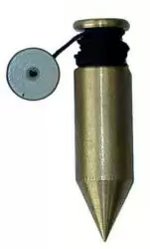
а). отвес;
б). уровень;
в). шпатель.

13. Что делают перед началом работы с краскопультом:
а). проверяют его исправность;
б). скручивают шланги вокруг корпуса;
в). протирают шланги, корпус.

- Какими окрасочными составами окрашивают поверхности с помощью краскопульта:
а). масляными;
б). водными;
в). эмалевые.
15. При оштукатуривании, какой слой наносят первым:
а). грунт;
б). накрывка;
в). обрызг.

16. Инструмент для проверки вертикальности поверхности:
а). уровень;
б). отбивочный шнур;
в). линейка.

17. При высыхании обоев на поверхности:
а). двери и окна открыты;
б). двери и окна закрыты;
в). обогревать помещение с помощью электроприборов.

18. Что такое линолеум:
а). это рулонный материал, предназначенный для оклеивания стен;
б). это рулонный материал для покрытия полов;
в). это материал для стен.

19. В зависимости от материала линолеум бывает:
а). синтетический;
б). бумажный;
в). мягкий.

20. Хранить линолеум:
а). в горизонтальном положении;
б). в вертикальном положении;
в). на морозе.

21. Что надо нанести на металлическую поверхность перед окраской?
а) штукатурку | б) грунтовку | в) шпаклевку

22. Расставь последовательность оштукатуривания помещения:
… Оштукатуривание стен.
… Оштукатуривание потолка.
… Оштукатуривание оконных проемов.
… Оштукатуривание дверных проемов.
… Внутренние углы помещения.

23. Выбери правильный ответ. Что называется обойными работами?
а). окраска поверхности.
б). оклеивание поверхности обоями.
в). облицовка стен плитками.

24. Чем промывают кисти после работы масляными красками?
а). горячей водой с мылом;
б). растворителем;
в). водой.

25. Выбери инструменты для обойных работ:
-кисть; - рулетка;
- ножницы; - плиткорез;
- мастерок; - прижимной валик;
- отвес; - ёмкость для клея.

26. Выбери инструменты маляра:
- кисть-ручник; - мастерок;
-молоток; - лопата;
-валик; - шпатель.

27. Чем промывают кисти после побелки?
а). водой;
б). шампунем;
в). растворителем.

28. Чем разбавляют масляные краски?
а). олифой;
б). водой;
в). растворителем;
г). молоком.

29. Какова толщина высококачественной штукатурки:
а). 15 мм;
б). 20 мм;
в). 20 см.
30. Для каких поверхностей применяют масляные краски?
- оштукатуренные;
- деревянные;
- кирпичные;
- бетонные;
- металлические.
Тест № 4
по штукатурно-малярному делу.

- В каких перчатках работают при окрашивании краскопультом:
а). матерчатых;
б). резиновых;
в). брезентовых.

- Как защитить пол от брызг краски:
а). полить водой;
б). засыпать пол песком;
в). постелить целлофан.

- Для чего предназначен краскопульт:
а). для нанесения трафаретов;
б). для окрашивания полов;
в). для окрашивания стен и потолков водными составами больших поверхностей.

- Какими окрасочными составами окрашивают поверхности с помощью краскопульта:
а). водными;
б). масляными;
в). эмалевыми.

- Каменщик во время работы одет:
а). в комбинезон, косынку, очки, респиратор;
б). халат, рукавицы, косынка, очки, респиратор;
в). в комбинезон; в рукавицах; на голове обязательно каска.

- Какова толщина высококачественной штукатурки:
а). 15 мм;
б). 20 мм;
в). 20 см.

- Где выполняют улучшенную штукатурку:
а). во временных строениях, подсобных и складских помещениях;
б). в жилых домах, учебных, лечебных, административных, торговых помещениях;
в). в офисных помещениях, музеях, церквях там, где предъявляют повышенные требования.

- Где выполняют простую штукатурку:
а). во временных строениях, подсобных и складских помещениях;
б). в жилых домах, учебных, лечебных, административных, торговых помещениях;
в). в офисных помещениях, музеях, церквях там, где предъявляют повышенные требования.

- При работе с механизмами для штукатурных работ, какие должны соблюдаться требования:
а). изучить инструкцию, пройти дополнительный инструктаж;
б). во время работы очищать от раствора;
в). передавать механизмы посторонним лицам.

- Как правильно хранить огнетушители:
а). вдали от источника тепла и прямых солнечных лучей;
б). в отдельной комнате;
в). на улице.

- Что относится к первичным средствам пожаротушения:
а). огнетушитель, песок, вода, лопаты, пожарные краны, кошма;
б). огнетушитель, лопаты, пожарные краны;
в). песок, вода, снег, кошма.

- При оштукатуривании какой слой наносится первым:
а). грунт;
б). накрывка;
в). обрызг.

- Какой слой в высококачественной штукатурке наносится последний:
а). обрызг;
б). накрывка;
в). грунт.

- Что такое обои:
а). это рулонный материал, предназначенный для настилки полов;
б). это рулонный материал, на бумажной основе, предназначенный для оклеивания стен и потолков;
в). это бумага для оклеивания стен.

- Каким инструментом проверяют вертикальность поверхности:
а). уровень;
б). отбивочный шнур;
в). линейка.

- Какие обои покрыты специальным составом, не пропускающий воду:
а). металлизированные;
б). виниловые;
в). жидкие.

- Вид обоев которые выпускаются в виде сухой смеси, которые перед нанесением на поверхность нужно разбавит водой:
а). бумажные;
б). флизелиновые;
в). жидкие.
- Обойный клей выпускается в виде:
а). хлопьев;
б). пластин;
в). комков.

- Оклеивание стен обоями начинают:
а). от окна;
б). над окном;
в). над дверью;
г). под окном.

- Нарезанные обои укладывают:
а). лицевой стороной вниз;
б). лицевой стороной вверх;
в). сворачивают в рулоны.

- В помещениях при высыхании обоев необходимо:
а). двери и окна открыть;
б). двери и окна закрыть;
в). обогревать помещение с помощью электроприборов.

- Что такое линолеум:
а). это рулонный материал, предназначенный для оклеивания стен;
б). это рулонный материал, для покрытия полов;
в). это материал, для стен.

- В зависимости от материала линолеум бывает:
а). синтетический;
б). бумажный;
в). мягкий.

- Как необходимо хранить линолеум:
а). в горизонтальном положении;
б). в вертикальном положении;
в). на морозе.

- Какой способ укладки плитки изображен на рисунке:
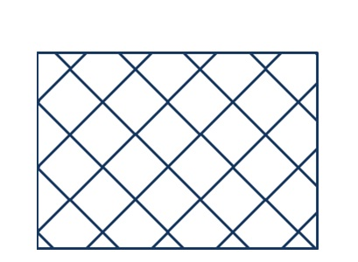
а). по диагонали;
б). в разбежку;
в). шов в шов.

- Выбери пропущенное слово и встав в определение. Керамическая плитка – это квадратные, прямоугольные или фигурные ………покрытые глазурью:
а). блоки;
б). рулоны;
в). пластины.

- Какой способ укладки плитки изображен на рисунке:
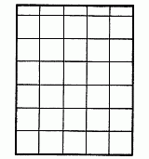
а). по диагонали;
б). шов в шов;
в). в разбежку.

- Из какого материала изготавливают керамическую плитку:
а). из глины;
б). из песка;
в). из гипса.

- С помощью чего наносят раствор на плитку:
а). кисточкой;
б). ковшом;
в). зубчатым шпателем.

- Какой инструмент изображен на картинке:
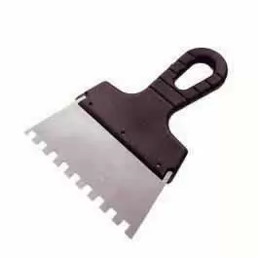
а). зубчатый шпатель;
б). сокол;
в). кельма.

Тест № 5
по штукатурно-малярному делу.

1. Что относится к водным составам:
а). эмаль;
б). силикатная краска;
в). битумный лак.

2. Чем разбавляют водные краски:
а). олифой;
б). водой;
в). лаком.

3. Водные окрасочные составы предназначены для:
а). окрашивание полов;
б). окрашивание стен и потолков;
в). окрашивание сырых помещений.

4. Как выходят из задымленного помещения:
а). пригнувшись, как можно ниже к полу, закрыть нос и рот платком;
б). выпрыгивать через окно;
в). выбегать бегом.

5. С какой целью грунтуют поверхности:
а). для декоративной отделки;
б). для создания сцепления краски с поверхностью;
в). для толщины слоя.

6. Продолжи предложение. При ремонтных работах поверхности, известковый набел необходимо:
а). помыть слабым раствором соляной кислоты, затем теплой водой;
б). помыть теплой водой;
в). смочить горячей водой, через 30 минут удалить шпателем.

7. Как защитить пол от брызг краски:
а). полить водой;
б). засыпать пол песком;
в). постелить целлофан.

8. Какими окрасочными составами окрашивают поверхности с помощью краскопульта:
а). водными;
б). масляными;
в). эмалевыми.

9. Что относится к первичным средствам пожаротушения:
а). огнетушитель, песок, вода, лопаты, пожарные краны, кошма;
б). огнетушитель, лопаты, пожарные краны;
в). песок, вода, снег, кошма.

10. При случайном попадании извести в глаз следует:

а) остановить работу, промыть глаз; | б) доделать работу, промыть глаз; | в) не обращать внимания на это.

11. Допишите правила безопасной работы с механизмами для малярных работ?
11. 1. Перед использованием механизма надо ___________________________
__________________________________________________________________.
11. 2. Для защиты глаз и органов дыхания необходимо использовать __________________________________________________________________
__________________________________________________________________.
11. 3. Перед работой с инструментом необходимо _______________________
_________________________________________________________________.
11. 4. Вовремя работы с пневмоинструментом запрещается _______________
_______________________________________________, подводящие воздух.
11. 5. Все электрические механизмы___________________________________
__________________________________________________________________.
11. 6. Нельзя допускать перегрева ____________________________________ _________________________________________________________________.

12. Расставь последовательность оштукатуривания помещения.
… Оштукатуривание стен.
… Оштукатуривание потолка.
… Оштукатуривание оконных проемов.
… Оштукатуривание дверных проемов.
… Оштукатуривание внутренних углов помещения.

13. Какими инструментами выполняют разметку панелей. Отметь галочкой.
… Кисть.
… Шнур.
… Пигмент.
… Уровень.

14. Какие инструменты используют при окраске. Отметь галочкой правильные ответы.
… Шпатель.
... Лоток.
… Кисть.
… Валик.
… Стержень.
… Гладилка.
… Мастерок.

15. Стыки между листами гипсокартона необходимо...
а). Заклеить бумажными б). закрасить в). зашпатлевать
полосами

16. Определи назначение механизмов для штукатурных работ. Соедините стрелочками.
Автобетоносмеситель. Просеивание сыпучих материалов.
Затирочная машина. Доставка раствора на площадку.
Вибросито. Перемешивание раствора.
Растворосмеситель. Затирка штукатурки.

17. Что надо нанести на металлическую поверхность перед окраской?
а). штукатурку;
б). грунтовку;
в). шпаклевку.

18. Облицовочные работы это:
а). окрашивание поверхностей б). наклеивание плиток в). оклеивание стен
различными окрасочными на поверхности стен обоями.
составами. и полов.

19. Продолжи. Шпатлевка – это …
а). растворная смесь из цемента, песка и воды.
б). жидкий состав для грунтования.
в). густая паста для выравнивания поверхностей.

20. Расставь в нужном порядке последовательность выполнения частичной подмазки.
… После полного высыхания подмазки места шлифуют.
… Подмазку выполняют движениями шпателя поперёк.
… Заполняют подмазкой всю глубину трещины.
… Наносят подмазку резиновыми или металлическими шпателями.

21. Для чего предназначен краскопульт:
а). для окрашивания полов;
б). для окрашивания стен и потолков водными составами больших поверхностей;
в). для нанесения трафаретов.

22. Из чего выполняют каменную кладку:
а). из пустотелых, полнотелых красных и белых кирпичей;
б). из брусков неправильной формы;
в). из досок правильной формы.

23. Обои, покрытые специальным составом, не пропускающие воду:
а). металлизированные;
б). виниловые;
в). жидкие.
24. Для чего применяют колер?
а). для разбавления краски;
б). для придания краске нужного цвета;
в). для окраски стен.

25. Какие кисти используются для окраски радиаторов, труб, труднодоступных мест:
а). макловицу. б). кисть-ручник. в). фигурные.

26. Какие инструменты применяются при оштукатуривании:
а). кисти, валики, б). сокол, терка, в). молоток, топор,
наждачная бумага, полутёрок, мастерок. лопата, ведро.
металлическая щетка.

27. В каких перчатках работают при окрашивании краскопультом:
а). матерчатых;
б). резиновых;
в). брезентовых.

28. Для чего предназначен краскопульт:
а). для нанесения трафаретов;
б). для окрашивания полов;
в). для окрашивания стен и потолков водными составами больших поверхностей.

29. При оштукатуривании какой слой наносится первым:
а). грунт;
б). накрывка;
в). обрызг.

Ответы на вопросы тестов.
Ключ к тесту № 1.
1 | 2 | 3 | 4 | 5 | 6 | 7 | 8 | 9 | 10 | 11 | 12 | 13 | 14 | 15 | 16 | 17 | 18 | 19 | 20
а | б | в | а | в | в | б | а | б | в | б | в | б | в | а | в | а | а | в | в

21.
21.1– ознакомиться с инструкцией.
21.2 – очки и респираторы.
21.3 – осмотреть и проверить исправность.
21.4 – натягивать и перегибать шланги.
21.5. – должны быть заземлены.
21.6 – перегрев электродвигателя.

22.
Автобетоносмеситель __________ доставка раствора на площадку
Затирочная машина ________________ затирка штукатурки
Вибросито ________________________ просеивание сыпучих материалов
Растворосмситль ___________________ перемешивание раствора.

23.
1- Оштукатуривание внутренних углов помещения.
2 – Оштукатуривание потолков.
3 – Оштукатуривание стен.
4 – Оштукатуривание оконных проемов.
5 – Оштукатуривание дверных проемов.

24.
1 - Наносят подмазку резиновыми или металлическими шпателями.
2 - Заполняют подмазкой всю глубину трещины.
3 - Подмазку выполняют движениями шпателя поперёк.
4 - После полного высыхания подмазки места шлифуют.

25.
2-3 раза.

26.
Шнур. Пигмент.

27.
1 - Название населенного пункта.
2 - Название улицы.
3 - Номер дома.
4 - Этаж.
5 - Что горит.
6 - Свое имя.
7 - Номер своего телефона.

28.
1. Краска масляная.
5. Обои.
6. Растворитель.
7. Ацетон.

29.
Огнетушитель.
Песок.
Вода.
Пожарный кран.

30.
Лоток.
Кисть.
Валик.

Ключ к тесту № 2
1.
1.1– ознакомиться с инструкцией.
1.2 – очки и респираторы.
1.3 – осмотреть и проверить исправность.
1.4 – натягивать и перегибать шланги.
1.5. – должны быть заземлены.
1.6 – перегрев электродвигателя.

2. а).

3. а).

4.
Автобетоносмеситель __________ доставка раствора на площадку
Затирочная машина ________________ затирка штукатурки
Вибросито ________________________ просеивание сыпучих материалов
Растворосмситль ___________________ перемешивание раствора.

5 | 6 | 7 | 8 | 9 | 10
б | а | в | в | б | а

11.
1. Оштукатуривание внутренних углов помещения.
2. Оштукатуривание потолка.
3. Оштукатуривание стен.
4. Оштукатуривание оконных проемов.
5. Оштукатуривание дверных проемов.

12.
1. Краска масляная.
5. Обои.
6. Растворитель.
7. Ацетон.

13.
Кисть,
Лоток, Валик.

14.
Огнетушитель.
Вода.
Пожарный кран.
Песок.

15.
1 - Название населенного пункта.
2 - Название улицы.
3 - Номер дома.
4 - Этаж.
5 - Что горит.
6 - Свое имя.
7 - Номер своего телефона.

16. б).

17.
Пигмент.
Шнур.
Уровень.

18 | 19 | 20 | 21 | 22 | 23 | 24 | 25 | 26 | 27 | 28 | 29 | 30
в | в | б | а | б | б | а | в | а | а | в | а | б

Ключ к тесту № 3.
1 | 2 | 3 | 4 | 5 | 6 | 7 | 8 | 9 | 10
в | б | б | а | а | а | б | б | в | б

11 | 12 | 13 | 14 | 15 | 16 | 17 | 18 | 19 | 20 | 21
г | а | а | б | в | а | б | б | а | б | б

22.
1 - Оштукатуривание внутренних углов помещения.
2 – Оштукатуривание потолков.
3 – Оштукатуривание стен.
4 – Оштукатуривание оконных проемов.
5 – Оштукатуривание дверных проемов.

23. б).

24. б).

25.
Кисть.
Ножницы.
Отвес.
Рулетка.
Прижимной валик.
Емкость для клея.

26.
Кисть-ручник.
Валик.
Шпатель.

27. а).

28. а). в).

29. б).

30.
Оштукатуренные.
Деревянные.
Кирпичные.
Бетонные.

Ключ к тесту № 4.
1 | 2 | 3 | 4 | 5 | 6 | 7 | 8 | 9 | 10
б | в | в | а | в | б | б | а | а | а

11 | 12 | 13 | 14 | 15 | 16 | 17 | 18 | 19 | 20
а | в | б | б | а | б | в | а | а | а

21 | 22 | 23 | 24 | 25 | 26 | 27 | 28 | 29 | 30
б | б | а | б | а | в | б | а | в | а

Ключ к тесту № 5.
1 | 2 | 3 | 4 | 5 | 6 | 7 | 8 | 9 | 10
б | б | б | а | б | б | в | а | а | а

11.
1.1– ознакомиться с инструкцией.
1.2 – очки и респираторы.
1.3 – осмотреть и проверить исправность.
1.4 – натягивать и перегибать шланги.
1.5. – должны быть заземлены.
1.6 – перегрев электродвигателя.

12.
1- Оштукатуривание внутренних углов помещения.
2 – Оштукатуривание потолков.
3 – Оштукатуривание стен.
4 – Оштукатуривание оконных проемов.
5 – Оштукатуривание дверных проемов.

13.
Шнур.
Пигмент.
Уровень.

14.
Шпатель.
Лоток.
Кисть.
Валик.

15. а).

16.
Автобетоносмеситель __________ доставка раствора на площадку
Затирочная машина ________________ затирка штукатурки
Вибросито ________________________ просеивание сыпучих материалов
Растворосмситль ___________________ перемешивание раствора.

17. б).
18. б).

19. в).

20.
1 - Наносят подмазку резиновыми или металлическими шпателями.
2 - Заполняют подмазкой всю глубину трещины.
3 - Подмазку выполняют движениями шпателя поперёк.
4 - После полного высыхания подмазки места шлифуют.

21 | 22 | 23 | 24 | 25 | 26 | 27 | 28 | 29
б | а | б | б | в | б | б | в | в

Темы для проектно-творческой работы
Современные кровельные материалы.
- Введение.
У каждого из нас есть место, где мы живем и живет наша семья. Называется это место одним словом – дом. Чтобы защитить свой дом, крыши покрывают различными материалами.
Я работал над проектом по теме: «Современные кровельные материалы».
Кровля имеет свою интересную и древнюю историю. Само появление жилища подразумевало сооружение крыши над головой, без нее не было бы смысла в существовании стен, воздвигнутых человеком.
Цель – целью моей работы является изучение различных кровельных материалов, применяемых в современном строительстве.
Задачи, которые я перед собой ставлю:
- Собрать информацию о видах кровельных материалов.
- Изучить область применения кровельных материалов.
- Сделать анализ по выбранным материалам.
- Наглядно оформить собранную информацию.
2. Основная часть.
Первым предком кровли был… обыкновенный шалаш. Издавна крыши домов покрывали от соломы до современных кровельных материалов.
Я, в своей работе решил сделать анализ какие кровельные материалы предлагает рынок на сегодняшний день.
- Шифер (что это такое, какой бывает, цена).
- Мягкая кровля (что это такое, какой бывает, цена).
- Ондулин (что это такое, какой бывает, цена).
- Поликарбонат (что это такое, какой бывает, цена).
- Профлист. (что это такое, какой бывает, цена).
- Металлочерепица (что это такое, какой бывает, цена).
- Гибкая кровля и т. д.
(В процессе изучения полученную информацию решил оформить в виде …. ….?).
На сегодняшний день рынок предлагает различные кровельные материалы по цене, качеству, сроку службы.
Заключение.
- Я узнал интересного ….
- Для выполнения своего проекта я использовал следующие ресурсы….
- При выполнении своего проекта у меня возникли следующие трудности.
- Я думаю, что полученные знания про современные кровельные материалы в дальнейшем в жизни мне очень пригодятся.
Список используемой литературы.

Виды и область применения валиков.
- Введение.
При проведении ремонтных работ используют специальные инструменты, а при необходимости покраски поверхности большой площади наиболее оптимально применять малярные валики. При этом инструмент универсален, подходит, как для нанесения различных клеевых растворов, красок, а также при поклейке тяжелых обоев.
Я работал над проектом по теме: «Виды и область применения валиков».
Валик удобен при работе. При использовании малярного валика можно охватить большую площадь обрабатываемой поверхности, чем при работе с малярной кистью, его гораздо выгоднее использовать при окраске стен, потолков или полов. С их помощью удается добиться экономии материалов.
Целью моей работы является изучение различных малярных валиков, применяемых в современной отделки помещений.
Задачи, которые я перед собой ставлю:
- Собрать информацию о малярных валиках.
- Изучить область применения малярных валиков.
- Сделать анализ по выбранному материалу.
- Наглядно оформить собранную информацию.
2. Основная часть.
История появления малярного валика окутана тайнами и загадками. Считается, что впервые он был изобретен в Древнем Египте, где использовался для нанесения краски на стены храмов и гробниц.
Первое известное упоминание о малярном валике относится к 19 веку. Широкое распространение валики получили лишь в начале 20 века, когда они стали использоваться для окраски больших поверхностей, таких как стены и потолки. В течение следующих десятилетий малярные валики продолжали развиваться и усовершенствоваться. В 1930-х годах появились первые валики с длинной ручкой, что позволило работать с ними на высоте без использования лестниц.
Я, в своей работе решил сделать анализ какие малярные валики предлагает рынок на сегодняшний день.
Виды валиков: (приложить фото).
- Универсальный,
- Угловой,
- Радиаторный,
- Игольчатый,
- Фасадный.
- Фактурный,
- Филенчатый.
Сменные шубки для валиков (что это такое).
(В процессе изучения полученную информацию решил оформить в виде …. ….?).
На сегодняшний день рынок предлагает различные виды валиков по области применения.
Заключение.
- Я узнал интересного ….
- Для выполнения своего проекта я использовал следующие ресурсы….
- При выполнении своего проекта у меня возникли следующие трудности.
- Я думаю, что полученные знания про виды валиков и область их применения в дальнейшем в жизни мне очень пригодятся.
Список используемой литературы.

Виды и область применения обоев.
- Введение.
Для создания уюта и комфортного проживания. Издавна человек стремился украсить свое жилье различными материалами.
Я работал над проектом по теме: «Виды и область применения обоев».
На сегодняшний день одно из самых распространенных материалов являются обои.
Целью моей работы является изучение различных видов обоев применяемых в различных областях.
Задачи, которые я перед собой ставлю:
- собрать информацию о современных обоях предлагаемые рынком.
- изучить виды и область применения обоев.
- сделать анализ по выбору обоев.
- Наглядно оформить полученную информацию.
2. Основная часть.
Первые рулонные обои выпустил в 1509 году Хьюго Гойс, печатник из Йорка. Рисунок был чёрно-белым и имитировал узор на парчовой ткани. Рисунок наносили с помощью деревянных форм — во время печати их переставляли вручную. Процесс был долгим и дорогим, а сами обои выглядели однообразно, поэтому не стали популярными.
Я, в своей работе решил сделать анализ современных обоев.
Обои — это рулонный материал, с рисунком или без рисунка для внутренней отделки помещений.
Бумажные обои (что это такое, цена).
Виниловые обои (что это такое, цена).
Флизелиновые обои (что это такое, цена).
Стеклообои (что это такое, цена).
Металлизированные (что это такое, цена).
«Жидкие» (что это такое, цена).
(В процессе изучения полученную информацию решил оформить в виде …. ….?).
Я сделал вывод, что обои выбирают в зависимости от помещения.
Заключение.
- Я узнал интересного ….
- Для выполнения своего проекта я использовал следующие ресурсы….
- При выполнении своего проекта у меня возникли следующие трудности.
- Я думаю, что полученные знания про виды обоев и область их применения в дальнейшем в жизни мне очень пригодятся.
Список используемой литературы.

Виды и область применения красок.
- Введение.
Мы живём в мире красок. Но чаще всего, мы их даже не замечаем. Без красок наш мир был бы серым, поэтому человек всегда стремился найти способ разукрасить действительность.
Я работал над проектом по теме: «Виды и область применения красок».
Для защиты различных поверхностей, в разных условиях эксплуатации применяют с давних пор различные красящие вещества, на различных основах. Краски создают декоративно художественный образ и защитную пленку окрашиваемой поверхности. Придавая покрытию водоотталкивающие свойства значительно увеличивают срок безремонтной службы отделки, повышает долговечность поверхности и улучшить эксплуатационные качества.
Целью моей работы является изучение различных видов красок, применяемых на различных поверхностях.
Задачи, которые я перед собой ставлю:
- Собрать информацию о видах красок.
- Изучить область применения красок.
- Сделать анализ по выбору краски.
- Наглядно оформить собранную информацию.
2. Основная часть.
Краска - вещество, придающее тот или иной цвет предметам, которые оно покрывает или пропитывает.
Появление красок относится к доисторическим временам. Археологи утверждают, что краскам 17000тысячлет. И когда первобытный художник придумал соединить глину с жиром животных, тогда и появились первые краски на земле. С тех пор принципиально ничего не изменилось.
Я, в своей работе решил сделать анализ какие краски предлагает рынок на сегодняшний день.
- Краски для внутренних и наружных работ. (Расписать по области применения красок).
- Краски на водной основе. (Вид красок и область применения).
- Масляные краски (Вид и область применения).
- Нитро краски (Вид и область применения).
- Акриловые краски (Вид и область применения).
(В процессе изучения полученную информацию решил оформить в виде …. ….?).
На сегодняшний день рынок предлагает различные краски по цене, качеству, цвету.
Заключение.
- Я узнал интересного ….
- Для выполнения своего проекта я использовал следующие ресурсы….
- При выполнении своего проекта у меня возникли следующие трудности.
- Я думаю, что полученные знания про виды красок и область их применения в дальнейшем в жизни мне очень пригодятся.
Список используемой литературы.

Виды и область применения кистей.
- Введение.
Чтобы покрыть какую-либо поверхность краской, без кисти не обойтись. Пожалуй, это самый востребованный инструмент при ремонте.
Я работал над проектом по теме: «Виды и область применение кистей»
Сами по себе малярные работы не такие уж и сложные, но если нужен отличный результат, есть моменты, которые нужно знать. В частности, про то, какие существуют малярные кисти и для чего они нужны. И именно про них я, хочу вам рассказать.
Цель – целью моей работы является изучение различных видов малярных кистей и их применение.
Задачи, которые я перед собой ставлю:
- Собрать информацию о видах малярных кистей.
- Изучить область применения малярных кистей.
- Сделать анализ по выбранному материалу.
- Наглядно оформить собранную информацию.
2. Основная часть.
Стремление украсить свое жилище присуще человеку с древности. Еще в каменном веке люди обучались наскальным рисункам, а затем, по мере развития цивилизации, стали украшать здания дома — сложными орнаментами.
Нам, современным людям, уже не нужно делать кисти для ремонта своими руками. Кисти можно применять не только при малярных работах, но и при работе со штукатуркой, покрасочными материалами или лаками.
Я, в своей работе решил сделать анализ какие малярные кисти предлагает рынок на сегодняшний день.
Кисти являются самыми распространенными инструментами для малярных работ. Их можно использовать почти с любыми лакокрасочными материалами. Но тем не менее кисти следует выбирать в зависимости от того, какие работы и каким материалом предполагается выполнять.
- Кисти из натуральной щетины (область применения и с какими, какие краски можно использовать).
- Кисти из искусственной щетины (область применения и с какими, какие краски можно использовать).
- Плоская кисть (область применения и с какими, какие краски можно использовать).
- Круглая кисть (область применения и с какими, какие краски можно использовать).
- Радиаторная кисть (область применения и с какими, какие краски можно использовать).
- Ракля (область применения и с какими, какие краски можно использовать).
- Маховая кисть (область применения и с какими, какие краски можно использовать).
- Макловица (область применения и с какими, какие краски можно использовать).
(В процессе изучения полученную информацию решил оформить в виде …. ….?).
На сегодняшний день рынок предлагает различные малярные кисти по форме, качеству.
Заключение.
- Я узнал интересного ….
- Для выполнения своего проекта я использовал следующие ресурсы….
- При выполнении своего проекта у меня возникли следующие трудности.
- Я думаю, что полученные знания про виды кистей и область их применения в дальнейшем в жизни мне очень пригодятся.
Список используемой литературы.

Общие сведения о линолеуме.
- Введение.
Сложно найти более классическое напольное покрытие, чем линолеум. За полторы сотни лет от момента начала его производства, линолеум успел прижиться в качестве напольного покрытия. Сложно найти семью, которая хотя бы раз в жизни не использовала линолеум в своей квартире.
Я работал над проектом по теме: «Общие сведения о линолеуме».
Можно сказать, что линолеум является уникальным в экологическом лане напольным покрытием. Он имеет не только замечательные потребительские качества, но и наилучшим образом сочетает их с приятной теплотой.
Целью моей работы является изучение различных видов линолеума.
Задачи, которые я перед собой ставлю:
- Собрать информацию о видах линолеума.
- Изучить область применения линолеума.
- Сделать анализ по выбранному материалу.
- Наглядно оформить собранную информацию.
2. Основная часть.
Первоначально линолеум (от лат. "linumoleum" - льняное масло) изготавливался только из натуральных природных материалов - льняного масла, натуральной смолы, цветных пигментов, древесной или пробковой муки, джутовой ткани и других компонентов. Теперь же в России и ряде других стран под линолеумом понимают не только покрытия, произведенные из натуральных материалов, но также все виды ПВХ.
Я, в своей работе решил сделать анализ какой линолеум на сегодняшний день предлагает рынок.
Линолеум – это материал для покрытия полов выпускаемый в рулонах различной ширины.
- Натуральный линолеум (что это такое)
- Синтетический линолеум (что это такое, виды).
(В процессе изучения полученную информацию решил оформить в виде …. ….?).
На сегодняшний день рынок предлагает различные виды, размеры, расцветку линолеума по цене, качеству и сроку службы.
Заключение.
- Я узнал интересного ….
- Для выполнения своего проекта я использовал следующие ресурсы….
- При выполнении своего проекта у меня возникли следующие трудности.
- Я думаю, что полученные знания про линолеум в дальнейшем в жизни мне очень пригодятся.
Список используемой литературы.

